能力指標：9-s-09

9-s-09 | 能理解多邊形內心的意義和相關性質。 | S-4-16  S-4-17

說明：
- 多邊形內切圓的圓心稱為此多邊形的內心。
- 能理解多邊形的內心一定落在每個頂點的角平分線上。
- 能理解某些多邊形不一定有內心。
- 任一個三角形必有內心；三角形的內心在三角形的內部。
- 理解多邊形的內心至各邊等距離，而且這個距離就是內切圓的半徑。
- 設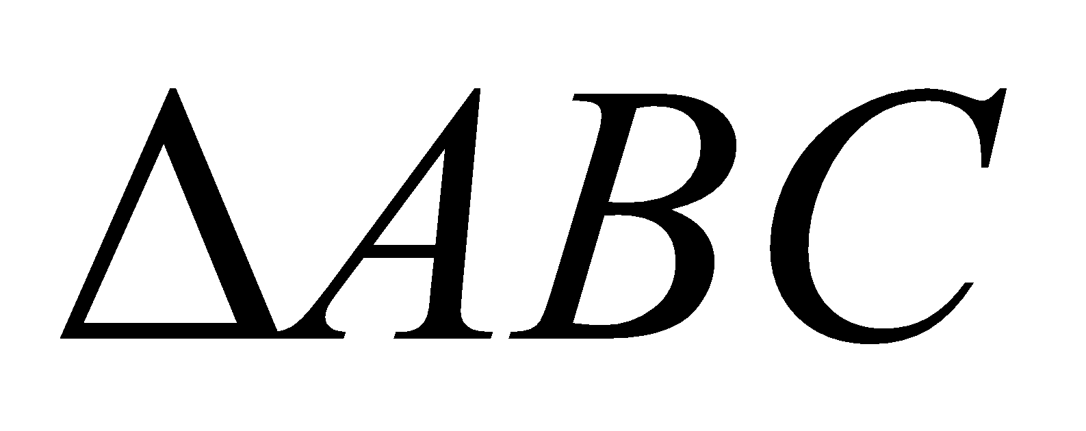周長，內切圓半徑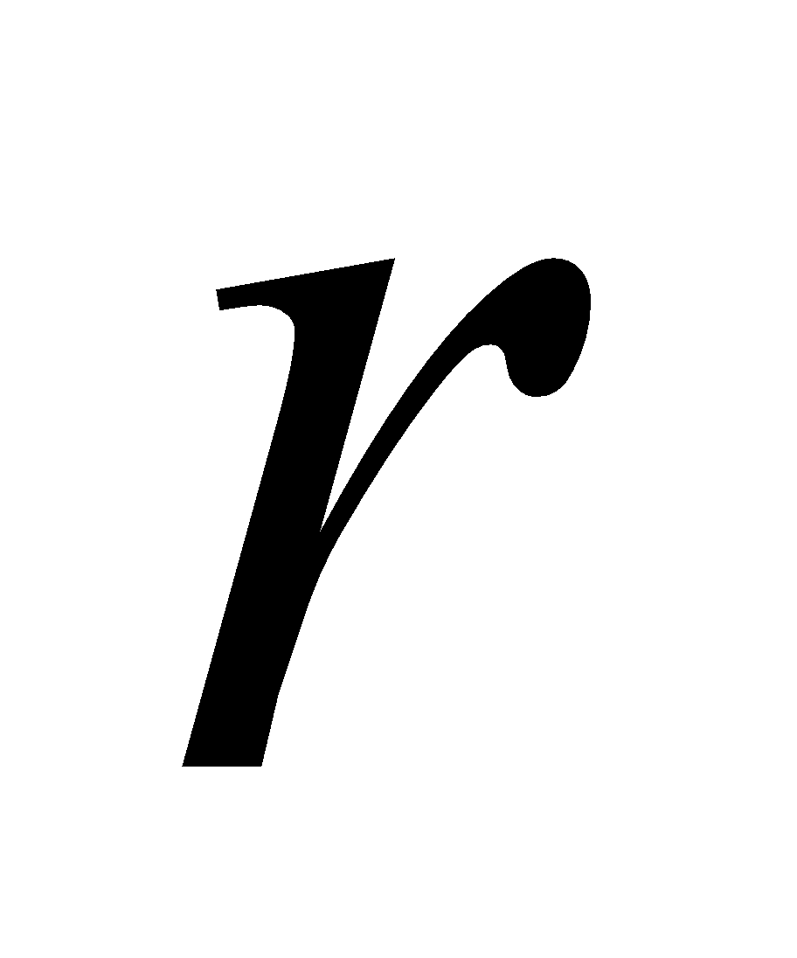，則的面積＝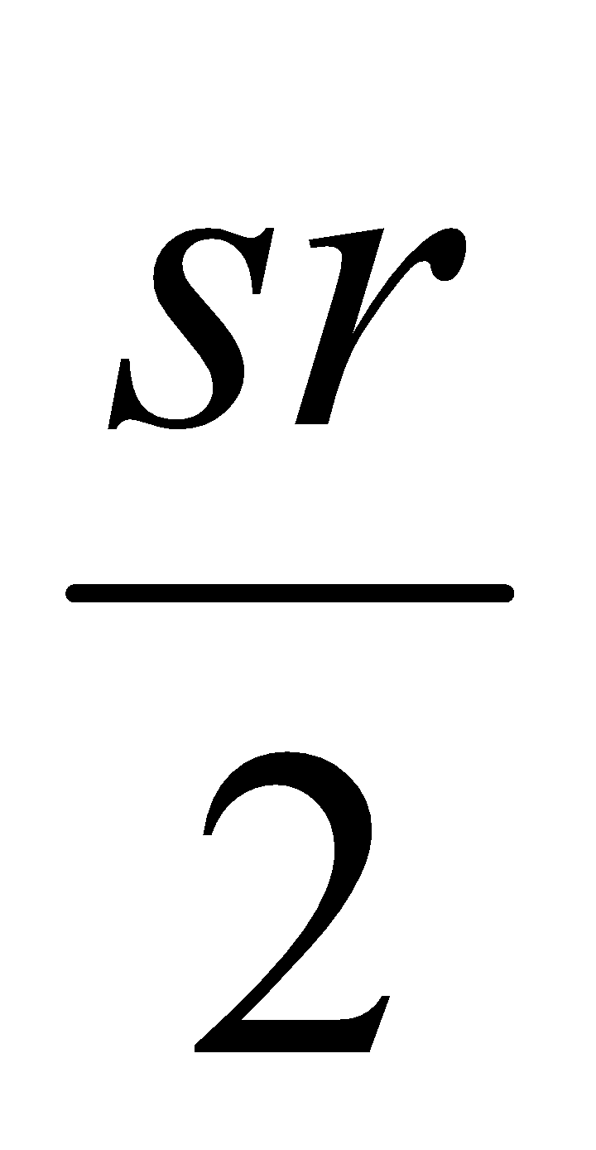。直角三角形中，內切圓半徑 ＝(兩股和－斜邊)÷ 2。

能力指標 | 下修建議 | 教學影片 | 協作設計人
9-s-09 |  | 三角形的內心  三角形內心性質1  三角形內心性質2  三角形內心性質3  多邊形的內心 | 瑞穗國中 張依庭

學習單-1

班級： 座號： 姓名：

一、請依照題意判斷，並將正確的答案填入空格中：

1. | 三角形的內心即是三角形三內角的 交於一點。
2. | 內心到三角形的 等距離。
3. | 與三角形三邊相切的圓，而這個圓稱為三角形的 ，且此圓的  圓心稱為三角形的 。
4. | 銳角三角形的內心位置落在 。  鈍角三角形的內心位置落在 。  直角三角形的內心位置落在 。
5. | 若一個多邊形內部有一圓，且此圓與多邊形的每邊都相切，我們就說這個圓是此多邊形的 ，圓心是此多邊形的 ，而此多邊形為這個圓的 。
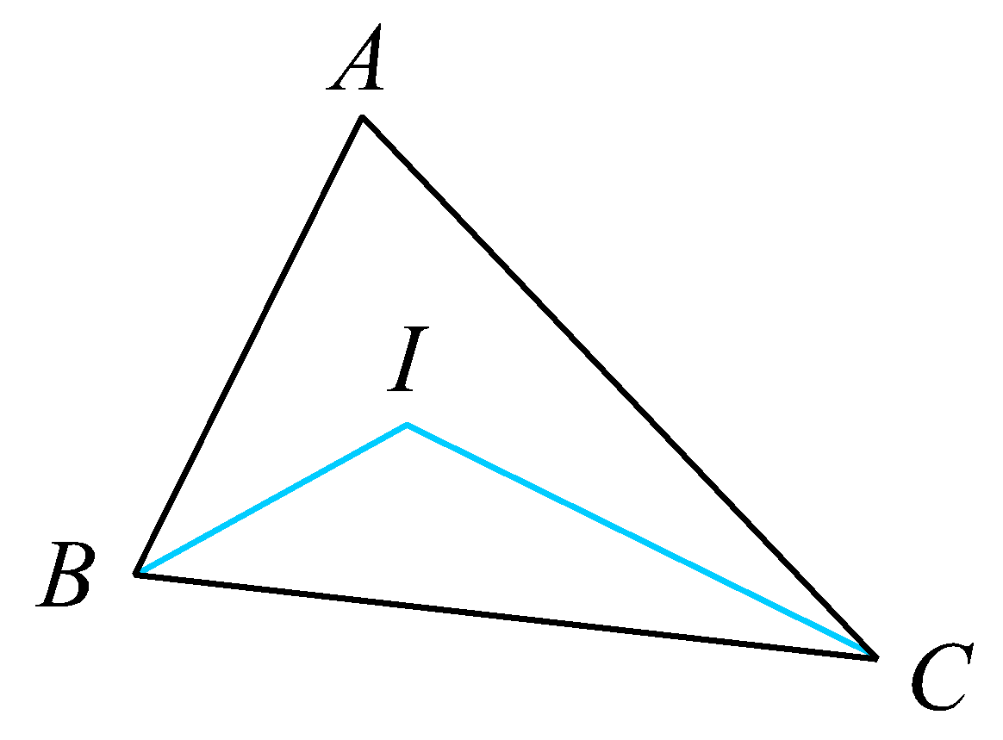
二、如圖，I為$$∆ABC$$的內心，若$$∠ABC={60}^{°}$$，$$∠ACB={40}^{°}$$，則：
(1)$$∠IBC + ∠ICB=$$ 度。
(2)$$∠BIC=$$ 度。

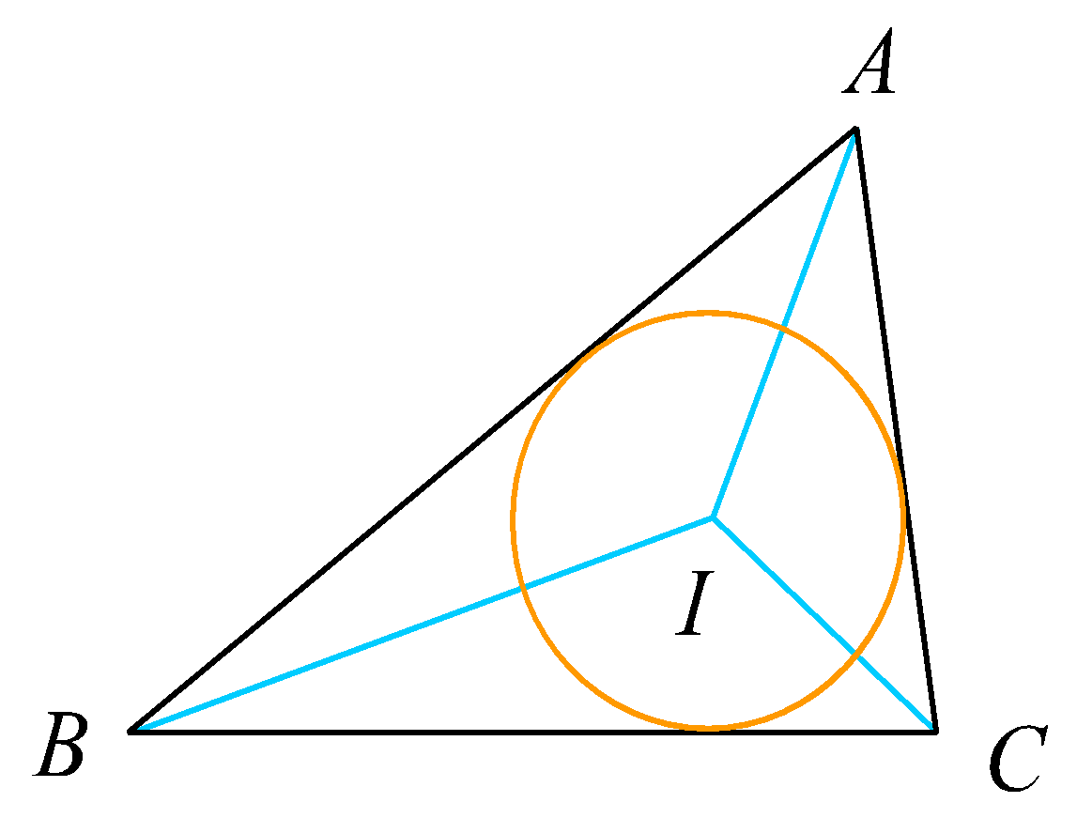
三、如圖，$$∆ABC$$中，I為內切圓的圓心，$$∆AIB$$的面積為24，$$∆AIC$$的面積為15，$$∆BIC$$的面積為21，則$$\underline{AB}：\underline{AC}：\underline{BC}=$$ 。

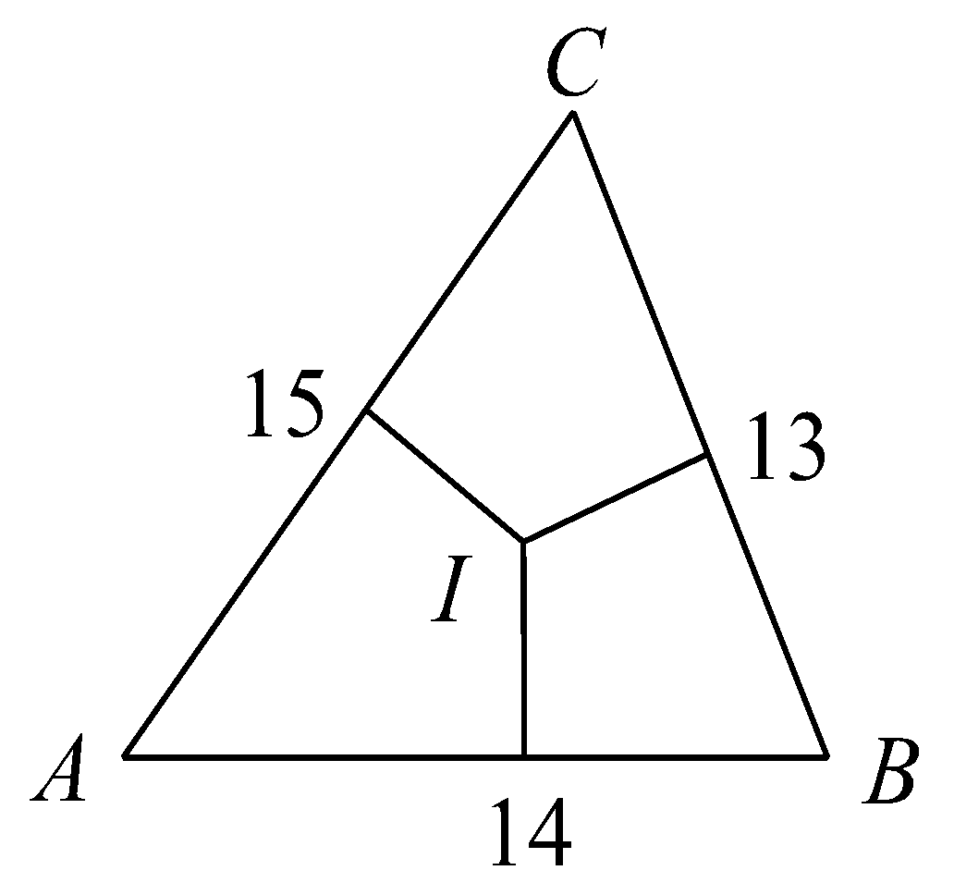
四、如圖，I為$$∆ABC$$的內心，已知$$∆ABC$$的內切圓半徑為4，$$\underline{AC}=15$$，$$\underline{BC}=13$$，$$\underline{AB}=14$$，則$$∆ABC$$的面積$$=$$ 平方單位。

學習單-2

班級： 座號： 姓名：

一、單選題：
( )1. | 黃老師在黑板上畫了一個三角形，要雯雯找出此三角形內切圓的圓心，請問雯雯該如何做才對？  (A) 畫出每個邊上的高，則交點即為所求  (B) 畫出每個邊上的中垂線，則交點即為所求  (C) 畫出每個邊上的中線，則交點即為所求  (D) 畫出三內角的角平分線，則交點即為所求
( )2. | 關於多邊形的內心，下列敘述何者正確？  (A)平行四邊形必有內心  (B)五邊形必有內心  (C)若一多邊形有內切圓，則此多邊形的各角角平分線必同時交於一點  (D)若一多邊形的各角角平分線交於一點，則此多邊形必為圓內接多邊形
二、在$$∆ABC$$中，I點為內心，請問：
(1)若$$∠BAC={100}^{°}$$，則$$∠BIC=$$ 度。
(2)若$$∠BIC={150}^{°}$$，則$$∠BAC=$$ 度。

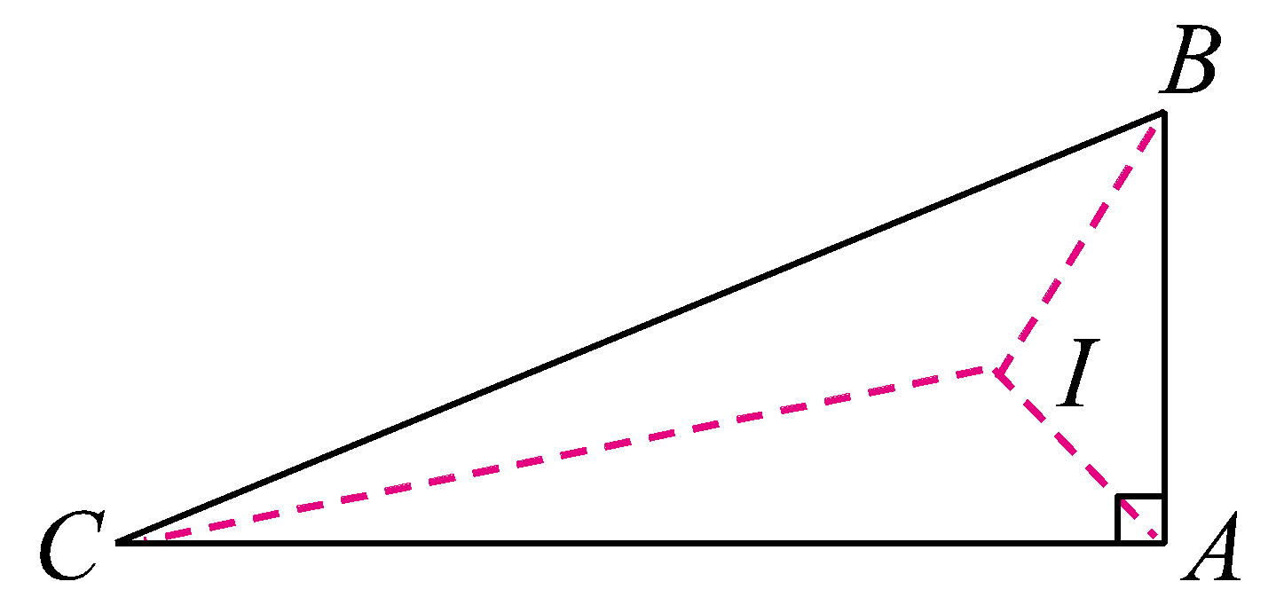
三、如圖，若I為直角$$∆ABC$$的內心，且$$∠C={90}^{°}$$，$$\underline{BC}=10$$，$$\underline{AC}=8$$，則：
(1)$$∆ABC$$的面積$$=$$ 平方單位。
(2)$$∆BIC$$的面積$$=$$ 平方單位。

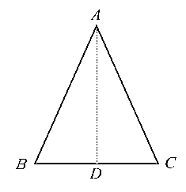
四、如圖，$$∆ABC$$中，$$\underline{AB}=\underline{AC}=10$$，$$\underline{BC}=12$$，$$\underline{AD}⊥\underline{BC}$$，則：
(1)$$\underline{AD}=$$ 。
(2)$$∆ABC$$的內切圓半徑$$=$$ 。

五、如圖，直角$$∆ABC$$中，$$∠B={90}^{°}$$，$$\underline{AB}=4$$，$$\underline{BC}=3$$，則$$∆ABC$$的內切圓半徑$$=$$ 。
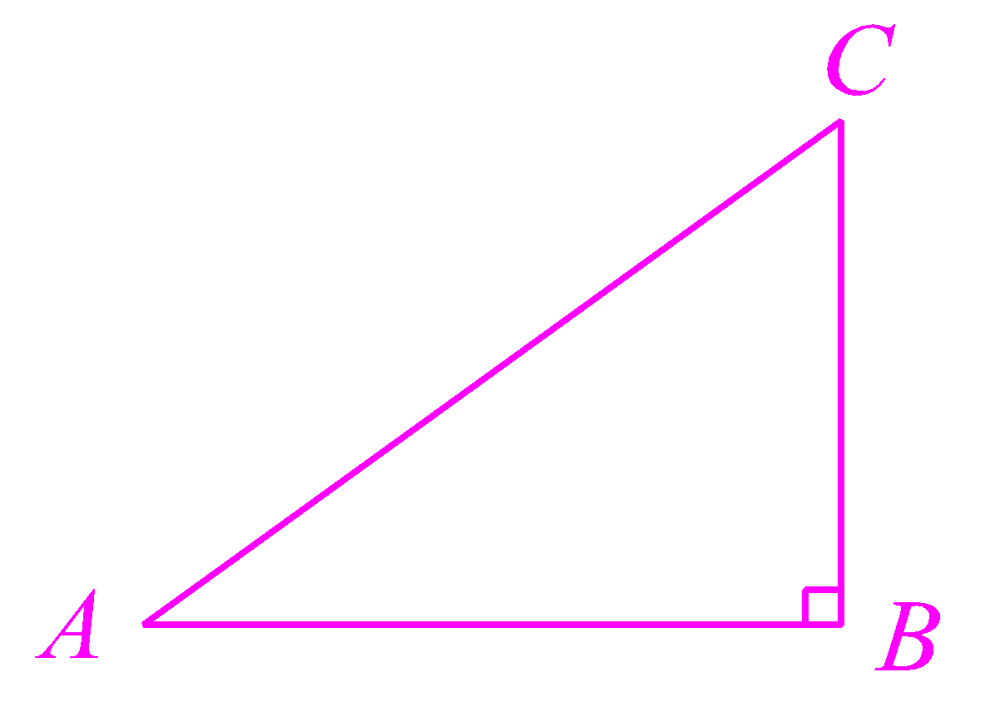
學習單-3

班級： 座號： 姓名：

一、請判斷下列敘述是否正確，如果正確打「O」，不正確打「X」：

( )1. | 三角形的內心為三條內角角平分線的交點。
( )2. | 直角三角形的內心在斜邊的中點。
( )3. | 三角形的內心必在三角形的內部。
( )4. | 以內心為圓心，內心到三邊的距離為半徑，則可畫出一個內切圓。
( )5. | 三角形的內切圓與外接圓為同心圓。
( )6. | 菱形必有內切圓。
( )7. | 任一矩形必有內切圓。
( )8. | 圓的外切矩形必為正方形。
( )9. | 四邊形的內心是四條角平分線的交點。
二、如圖，I點為$$∆ABC$$的內心，已知$$∠BIC={156}^{°}$$，則$$∠A=$$ 度。
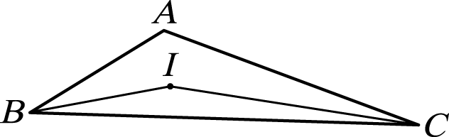

三、已知$$∆ABC$$的面積為24，若$$\underline{AB}=7$$，內切圓半徑為2，則$$\underline{BC}+\underline{CA}=$$ 。

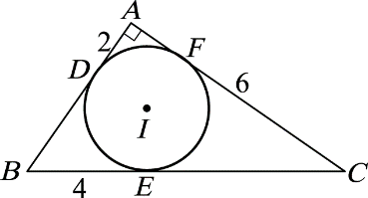
四、如圖，I為$$∆ABC$$的內切圓圓心，$$\underline{AD}=2$$，$$\underline{BE}=4$$，$$\underline{FC}=6$$，$$\underline{AD}⊥\underline{AF}$$，則：
(1)$$∆ABC$$的周長$$=$$ 。
(2)$$∆ABC$$的面積$$=$$ 平方單位。
(3) 圓I的半徑$$=$$ 。

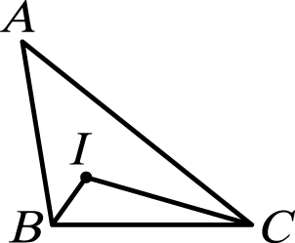
五、如圖，$$∆ABC$$的內心是I點，I到$$\underline{AC}$$最短距離為3，$$\underline{AB}=11$$，$$\underline{AC}=13$$，且$$∆ABC$$的周長為34，則：
(1)$$∆AIB：∆BIC：∆CIA=$$ 。
(2)$$∆BIC$$的面積$$=$$ 平方單位。

